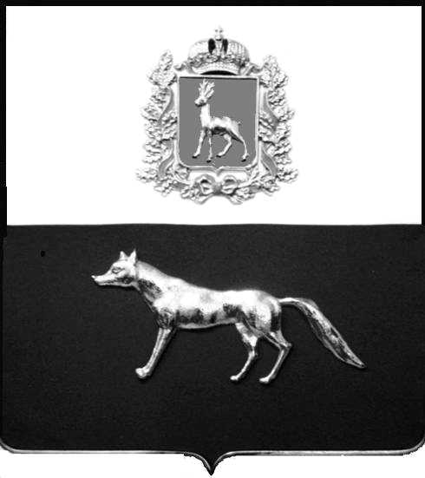

Администрация

муниципального района

Сергиевский

Самарской области

ПОСТАНОВЛЕНИЕ

« ____»____________2021г.

№ _______

|  |  |
| --- | --- |
| Об утверждении Административного регламента предоставления администрацией муниципального района Сергиевский муниципальной услуги «Согласование схемы расположения ярмарки» |  |

В соответствии с Федеральным законом от 06.10.2003г. № 131-ФЗ «Об общих принципах организации местного самоуправления в Российской Федерации», Федеральным законом от 27.07.2010г. № 210-ФЗ «Об организации предоставления государственных и муниципальных услуг», постановлением администрации муниципального района Сергиевский № 420 от 05.05.2021г. «О внесении изменений в постановление администрации муниципального района Сергиевский №1245 от 29.11.2016г. «Об утверждении Реестра муниципальных услуг и Перечня муниципальных услуг муниципального района Сергиевский, предоставляемых на базе многофункционального центра»», постановлением администрации муниципального района Сергиевский № 1189 от 23.10.2013г. «Об утверждении Порядка разработки, согласования и утверждения административных регламентов предоставления муниципальных услуг», в целях приведения нормативных правовых актов органов местного самоуправления муниципального района Сергиевский в соответствие с действующим законодательством администрация муниципального района Сергиевский

ПОСТАНОВЛЯЕТ:

1. Утвердить Административный регламент предоставления администрацией муниципального района Сергиевский муниципальной услуги «Согласование схемы расположения ярмарки» согласно приложению №1 к настоящему постановлению.
2. Считать утратившим силу Постановление № 342 от 31.03.2016 г «Об утверждении Административного регламента предоставления администрацией муниципального района Сергиевский муниципальной услуги «Согласование схемы расположения ярмарки».
3. Считать утратившим силу Постановление № 85 от 03.02.2017 г «О внесении изменений в Приложение № 1 к постановлению администрации муниципального района Сергиевский № 342 от 31.03.2016г. «Об утверждении Административного регламента предоставления администрацией муниципального района Сергиевский муниципальной услуги «Согласование схемы расположения ярмарки».
4. Считать утратившим силу Постановление № 935 от 08.08.2017 г «О внесении изменений в Приложение № 1 к постановлению администрации муниципального района Сергиевский № 342 от 31.03.2016г. «Об утверждении Административного регламента предоставления администрацией муниципального района Сергиевский муниципальной услуги «Согласование схемы расположения ярмарки».
5. Считать утратившим силу Постановление № 1032 от 23.08.2017 г «О внесении изменений в Приложение № 1 к постановлению администрации муниципального района Сергиевский № 342 от 31.03.2016г. «Об утверждении Административного регламента предоставления администрацией муниципального района Сергиевский муниципальной услуги «Согласование схемы расположения ярмарки».
6. Опубликовать настоящее постановление в газете «Сергиевский вестник».

7. Настоящее постановление вступает в силу со дня его официального опубликования.

8. Контроль за выполнением настоящего постановления возложить на начальника отдела торговли и экономического развития администрации муниципального района Сергиевский Макарову О.В.

Глава

муниципального района Сергиевский А.А. Веселов

Тихонова Е.П. 8(84655) 2-13-35